Баночка для хранения крупы

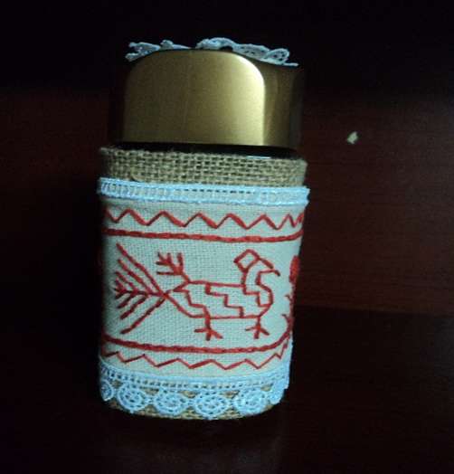

Кухня - это священное место, где происходит таинство приготовления пищи. Чтобы негативная энергия не помешала хозяйке создавать свои кулинарные шедевры, кухню нужно защитить оберегами для кухни.
Наверняка каждый из нас отмечал, что обычно настроение меняется в лучшую сторону после того, как желудок становится полным, после того, как мы отведаем вкусной пищи. В этом нет ничего удивительного.
Энергетически кухня - одно из главных мест в доме. Здесь рождается, а потом рассредоточивается по остальным комнатам и действует на всех членов семьи положительная энергия, приносящая благополучие и покой. Поэтому кухню необходимо охранять от негатива, дурного влияния и всего злого, что может поступать извне.
Роль оберегов для кухни могут выполнять и обычные кухонные принадлежности, и непосредственно сами продукты, крупы.
С давних времен крупа считалась символом плодородия и достатка. Крупу хранили в куклах «Крупеничках» в красном углу избы весь год до нового урожая. Так же ее хранили в мешочках, которые украшались вышивкой. Каждая хозяйка старалась украсить вышивкой с символами счастья, достатка, плодородия.

Существует много вариантов для украшения стеклянных банок. Их можно украсить в технике декупаж, украсить бисером, обвязать шпагатом, раскрасить красками.
Свою работу я решила выполнить каргопольской вышивкой на ткани двунитке. Полотно для росписи я выбрала прямоугольной формы, так как на прямоугольной форме можно разместить вышивку в полосе.

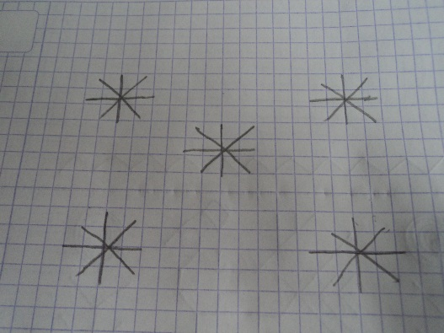
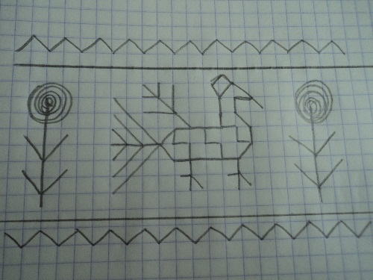
Для работы нам потребуется:
- Ткань. Можно взять льняную или любую на которой четко видно переплетение нитей. Я выбрала ткань двунитку.
- Для основы на которую будет пришиваться вышивка, я выбрала материал- мешковину.
- Игла для вышивания.
- Нитки мулине красного цвета.
- Ножницы.
- Пяльца.
- Белая тесьма для украшения.
- Схема узора.
- Стеклянная банка из под кофе
- Последовательность изготовления.

Наименование операции и последовательность выполнение работы | изображение | самоконтроль
Измерение окружности банки  -Выкройка из ткани полоски, соответствующих размеров | 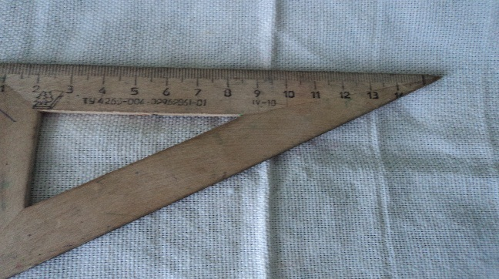
Загибаем кая, подшиваем | 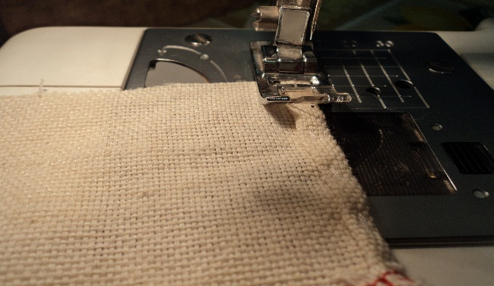 | Смотрим, чтобы шов был ровныйм
Шов роспись  Наклонный стежок | 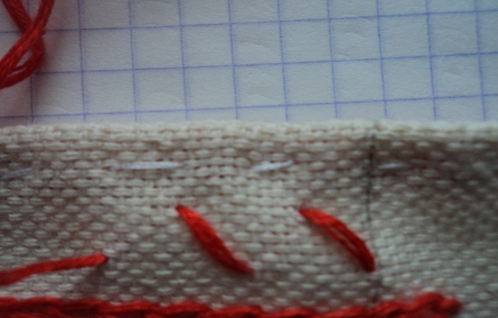 | Стежки ровные с  Одинаковым наклоном
Тамбурный шов | 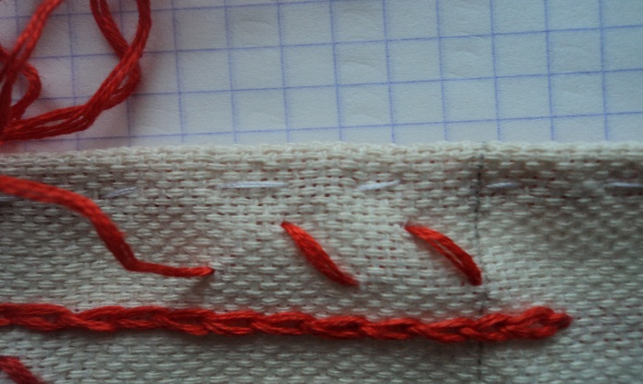 | Стежки одинаковой длины, ровные
Вышивка птицы швом роспись |  | Стежки одинакового размера
Вышивка кустиков  Шов роспись и тамбурный шов  Вышивка звездочек шов роспись- прямой ход |  | Стежки ровные, одинаковые  Стежки ровные, одинаковые
Соединяем половинки деталей передней стенки с задней | 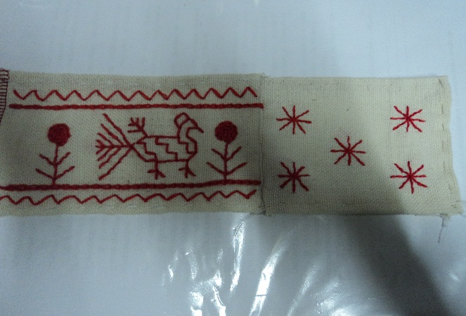 | Шов ровный, прямой
Пришиваем вышивку к мешковине | 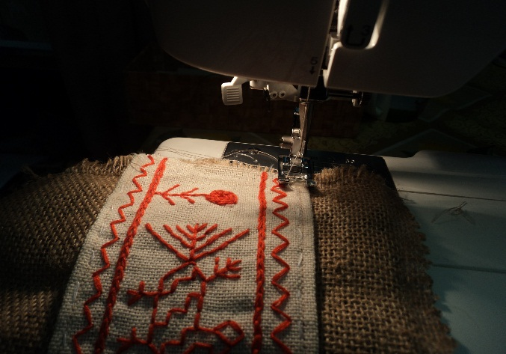 | Шов прямой, ровный
Украшаем крышку белой тесьмой | 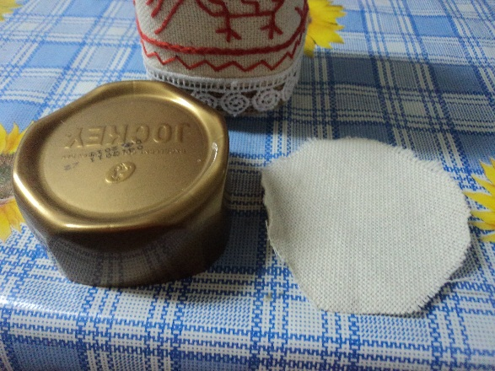  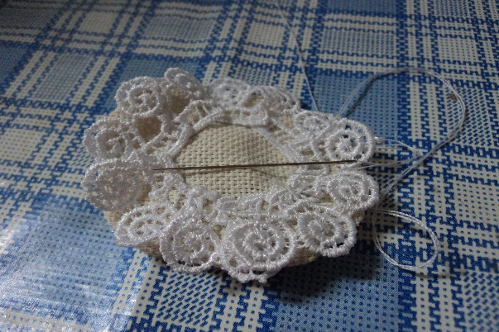
Готовое изделие | 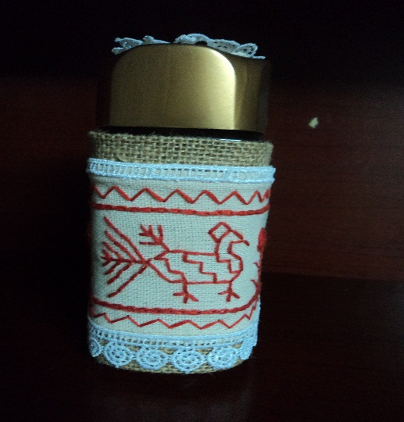

Баночка под крупу получилась необычная в этническом стиле. В нее удобно насыпать и хранить крупу. Ткань на баночке защищает крупу от солнечных лучей. Вышивка украсила не только баночку, но и вписалась в интерьер моей кухни.

